加入我们的你将为以下客户提供研发及技术支持服务！
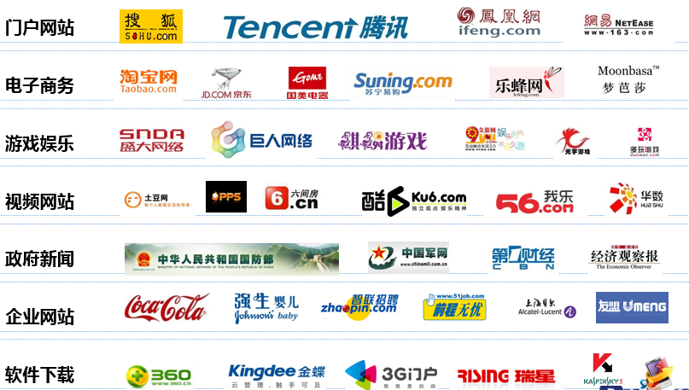
2014年一季度校招聘及实习生岗位
- CDN运维工程师（30人）工作地点：北京
- IDC运维工程师（5人）工作地点：北京、上海、广州
- CDN部门助理（2人）工作地点：北京
- C++开发工程师（10人）工作地点：北京、南通、长沙
- JAVA开发工程师（6人）工作地点：北京、南通、长沙
- IDC运维部门助理（2人）工作地点：北京
- 销售工程师（若干）工作地点：北京
- 销售/业务/大客户助理（5人）工作地点：上海
- 技术支持工程师（6人）工作地点：北京
- 售前工程师（4人）工作地点：北京、上海、深圳
与运营研发中心总经理、总监面对面交流，现场笔试、面试（请同学们带笔以便参加笔试）
这里的舞台需要你的辉煌！
公司地址：
上海：上海市中江路879号天地软件园21号楼1-2层
北京：北京市西城区北三环中路27号商房大厦5层531室
广州：广州市天河区珠江新城花城大道85号高德置地广场A座2605室
成都：成都市高新区天益街38号理想中心1栋7楼708室
湖南：长沙市麓谷高新区麓龙路199号标志麓谷坐标B栋1207室
深圳：深圳市南山区深南大道以北9030号世纪假日广场（瑞思中心）A座
应届生薪酬福利政策

科目 | 薪酬福利政策
1、实习补贴 | 统一按试用期标准执行
2、试用期  薪资 | 管理及技术支持类岗位 | 研发类岗位
 | 本科：3000元／月起 | 本科：4000元／月起
 | 硕士：4000元／月起 | 硕士：5000元／月起
3、转正薪资 | 转正后视员工能力，薪酬调整幅度不限
4、福利政策 | 法定社保、法定假期、带薪年假、年度员工体检、员工生日会、节假日福利等

